2016学年第一学期高三物理期中考试题卷

一．选择题I(本题共13小题，每小题3分，共39分。每小题列出的四个备选项中只有一个是符合题目要求的，不选、多选、错选均不得分)
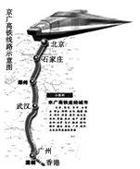
1．如图所示，京广高铁从北京出发，经石家庄、郑州、武汉、长沙、衡阳，到达广州，途经北京、河北、河南、湖北、湖南、广东等6省市，全程2 230公里，全程运行时间8小时。同学们根据上述材料，可以求出： ( )
A．北京到广州的路程
B．北京到广州的平均速度
C．北京到广州的加速度
D．北京到广州的位移

2．某运动员推铅球的过程简化如图所示，1为铅球刚出手的位置，2为铅球在空中的最高点位置，3为铅球落地的位置。下列说法正确的是： ( )
A．铅球由位置1到位置2的过程，推力做正功
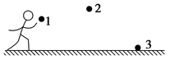
B．铅球由位置2到位置3的过程，重力做负功
C．铅球由位置1到位置3的过程，动能先减少后增加
D．铅球由位置1到位置3的过程，机械能减少

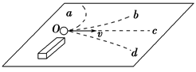
3．如图所示，小铁球在光滑水平面上以速度v做直线运动，当它经过磁铁附近后的运动轨迹可能是： ( )
A．Ofd B．Oc
C．Ob D．Oa

4．人类日常生活离不开摩擦力，如果没有摩擦力，我们将不能走路、汽车将不能开动……下列关于摩擦力的说法中正确的是： ( )
A．汽车轮胎表面都有花纹，是为了减小摩擦
B．吃饭时拿在手中的筷子不会滑落，是因为有摩擦力的作用
C．猴子沿竖直竹竿匀速向上爬时，受到的摩擦力方向向下
D．静止的物体不会受到滑动摩擦力的作用

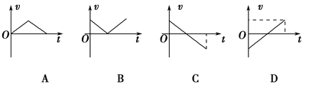
5．一物体以初速度v₀开始沿光滑斜面上滑然后返回，在整个运动过程中，物体的速度图象为图中的(设沿斜面向下为正方向)： ( )

6．“星跳水立方”节目中，某明星从跳板处由静止往下跳的过程中(运动过程中某明星可视为质点)，其速度－时间图象如图所示，则下列说法正确的是： ( )
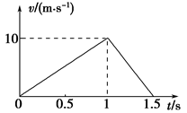
A．跳板距离水面的高度为7.5 m
B．该明星入水前处于失重状态，入水后处于超重状态
C．1 s末该明星的速度方向发生改变
D．该明星在整个下跳过程中的平均速度是7.5 m/s

7．如图是某一电场线分布图，图中P、Q两点的电场强度大小分别为E_{P}和E_{Q}，电势分别为φ_{P}和φ_{Q}，下列说法中正确的是： ( )
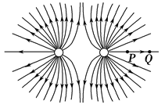
A．图示为单个正点电荷的电场线
B．图示为等量异种点电荷的电场线
C．E_{P}>E_{Q}
D．φ_{P}＜φ_{Q}

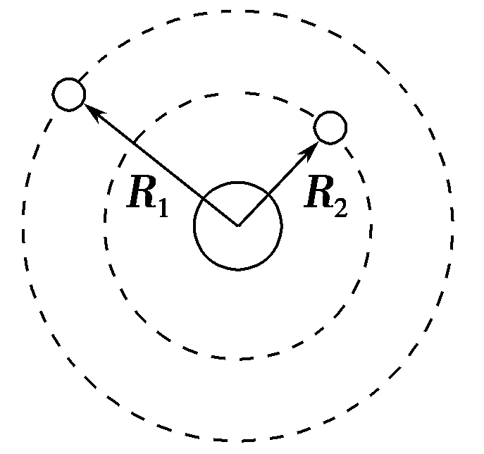
8．如图所示，两个卫星绕着同一行星做匀速圆周运动，轨道半径分别为R₁和R₂，R₁>R₂，两卫星的线速度分别为v₁和v₂，角速度分别为ω₁和ω₂，周期分别为T₁和T₂，则： ( )
A．v₂＞v₁，ω₂＞ω₁，T₂＜T₁
B．v₂＜v₁，ω₂＞ω₁，T₂＞T₁
C．v₂＞v₁，ω₂＜ω₁，T₂＞T₁
D．v₂＜v₁，ω₂＜ω₁，T₂＜T₁

9．如图所示为一种自动跳闸的闸刀开关，O是转动轴，A是绝缘手柄，C是闸刀卡口，M、N接电源线，闸刀处于垂直纸面向里、B＝1 T的匀强磁场中，C、O间距离为10 cm，当磁场力为0.2 N时，闸刀开关会自动跳开。要使闸刀开关能跳开，CO中通过的电流的大小和方向为： ( )
A．电流方向C→O B．电流方向O→C
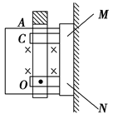
C．电流大小为1 A D．电流大小为0.5 A

10．“好变频1度到天明”——此广告语意为1度电(1 kW·h)可使变频空调工 作一整夜(以10 h计)。同样的1度电可供额定功率为24 W的电扇工作约：
A．1整夜 B．2整夜 C．3整夜 D．4整夜 ( )

11．如图所示电路中，当滑动变阻器R₂的滑片P向上端a滑动时，电流表A及电压表V的示数的变化情况是： ( )
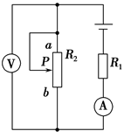
A．电流表A示数增大，电压表V示数增大
B．电流表A示数增大，电压表V示数减小
C．电流表A示数减小，电压表V示数增大
D．电流表A示数减小，电压表V示数减小

12．下列关于电场和磁场的说法中正确的是： ( )
A．处在电场中的电荷一定受到电场力，在磁场中通电导线一定受到安培力
B．电场强度为零的地方电势一定为零，电势为零的地方电场强度也为零
C．若一小段长为L、通过电流为I的导体在磁场中某处受到的磁场力为F，则该处磁感应强度的大小一定是F／IL
D．磁场对通电导线的安培力方向总与B和I垂直，但B、I之间可以不垂直

13.如图所示，两个不带电的导体A和B，用一对绝缘柱支持使它们彼此接触。把一带正电荷的物体C置于A附近，贴在A、B下部的金属箔都张开， （ ）
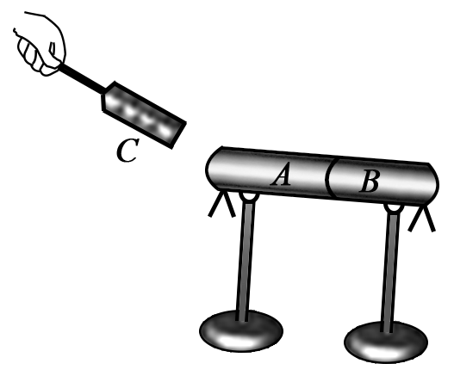
A．此时A带正电，B带负电
$来&源：ziyuanku.comB．此时A电势低，B电势高
C．移去C，贴在A、B下部的金属箔都闭合
D．先把A和B分开，然后移去C，贴在A、B下部的金属箔都闭合

二、选择题II(本题共3小题，每小题2分，共6分。每小题列出的四个备选项中至少有一个是符合题目要求的。全部选对的得2分，选对但不全的得1分，有选错的得0分)
14．【加试题】氘核、氚核、中子、氦核的质量分别是m₁、m₂、m₃和m₄，如果氘核和氚核结合生成氦核，则下列说法中正确的是： ( )
A．核反应方程式为²₁H＋³₁H→⁴₂He＋¹₀n
B．这是一个裂变反应
C．核反应过程中的质量亏损Δm＝m₁＋m₂－m₃
D．核反应过程中释放的核能ΔE＝(m₁＋m₂－m₃－m₄)c²

15．【加试题】如图所示为一列沿x轴正方向传播的简谐横波在某时刻的波形图，B、C两质点沿x轴方向的距离为0.5 m，质点B的平衡位置离O点的距离为(λ为波长)。经过3 s (T>3 s)，质点B到达平衡位置，同时C到达波峰位置，则： ( )
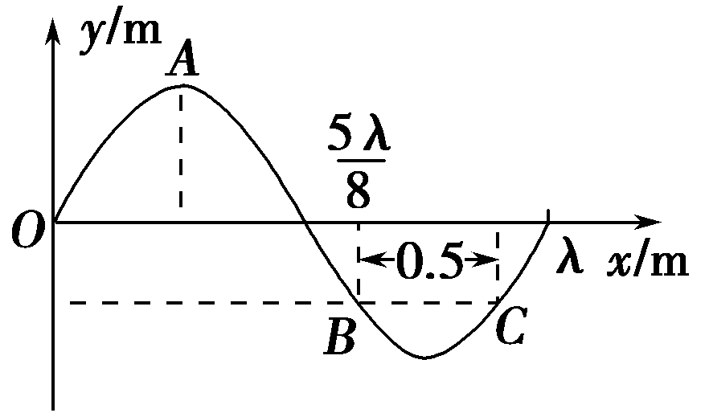
A．周期为4.8 s B．波长为2 m
C．波速为 m/s D．此时质点A到达波谷位置

16．【加试题】如图所示，有一束平行于等边三棱镜截面ABC的单色光 从空气射向E点，并偏折到F点。已知入射方向与边AB的夹角为θ=30⁰，E、F分别为边BC的中点，则： （ ）
A．该棱镜的折射率为
A
B
C
E
F
θ
B．光在F点发生全反射
C．光从空气进入棱镜，波长变小
D．从F点出射的光束与入射到E点的光束平行

$来&源：ziyuanku.com
非选择题部分
三、非选择题(本题共7小题，共55分)
17．(5分)利用如图装置可以做力学中的许多实验：
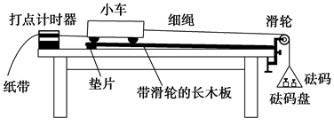

(1) (多选)以下说法正确的是________。
A．用此装置“研究匀变速直线运动”时，必须设法消除小车和滑轨间的摩擦阻力的影响
B．用此装置“研究匀变速直线运动”时，必须调整滑轮高度使连接小车的细绳与滑轨平行
C．用此装置“探究加速度a与力F的关系”时，每次改变砝码及砝码盘总质量之后，需要重新平衡摩擦力
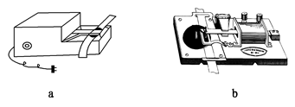
D．用此装置“探究加速度a与力F的关系”时，应使砝码小盘和盘内砝码的总质量远小于小车的质量

(2) 本装置中要用到打点计时器，如图所示为实验室常用的两种计时器，其中b装置用的电源要求是 。
A．交流220 V B．直流220 V C．交流4～6 V D．直流4～6 V

(3) 在利用此装置“探究加速度a与力F的关系”时，实验中按规范操作打出的一条纸带的一部分如图，已知打点计时器接在频率为50 Hz的交流电源上，则此次实验中打点计时器打下A点时小车的瞬时速度为_________m/s。(结果保留两位有效数字)
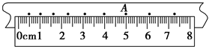

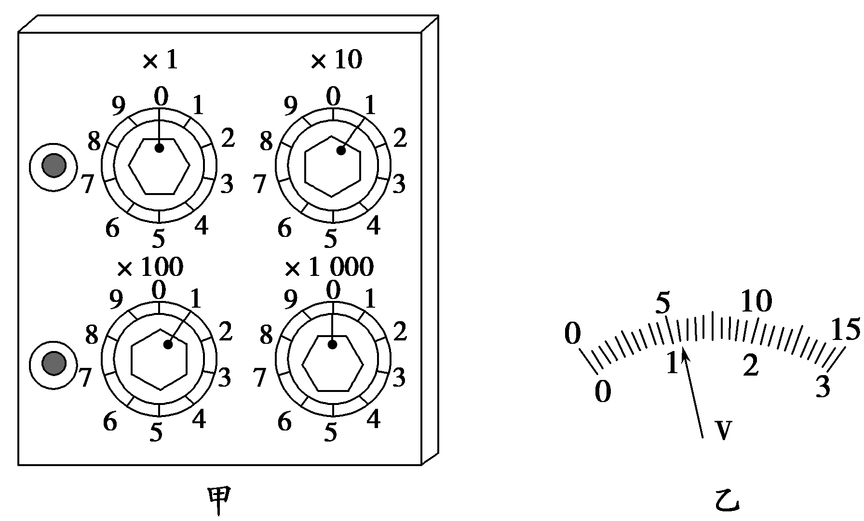
18．(5分) 给你一个电压表、一个电阻箱、 开关及导线等，如何根据闭合电路欧姆定律测出一节干电池的电动势和内电阻。
(1) 在虚框图中画出电路图；

(2) 实验过程中，将电阻箱拨到45 Ω时，电压表读数为0.90 V；若将电阻箱拨到如图甲所示的________Ω时，电压表的读数如图乙所示是________V。

(3) 根据以上实验数据中，可以算出该节干电池的电动势E＝ V，内电阻r＝_______Ω。
ziyuanku.com
19.（9分）如图所示，水平传送带以不变的速度v向右运动，将工件轻轻放在传送带的左端，由于摩擦力的作用，工件做匀加速运动，经过时间t，速度变为v；再经时间2t，工件到达传送带的右端，求：
（1）工件在水平传送带上滑动时的加速度。
（2）工件与水平传送带间的动摩擦因素。
（3）工件从水平传送带的左端到达右端通过的距离。

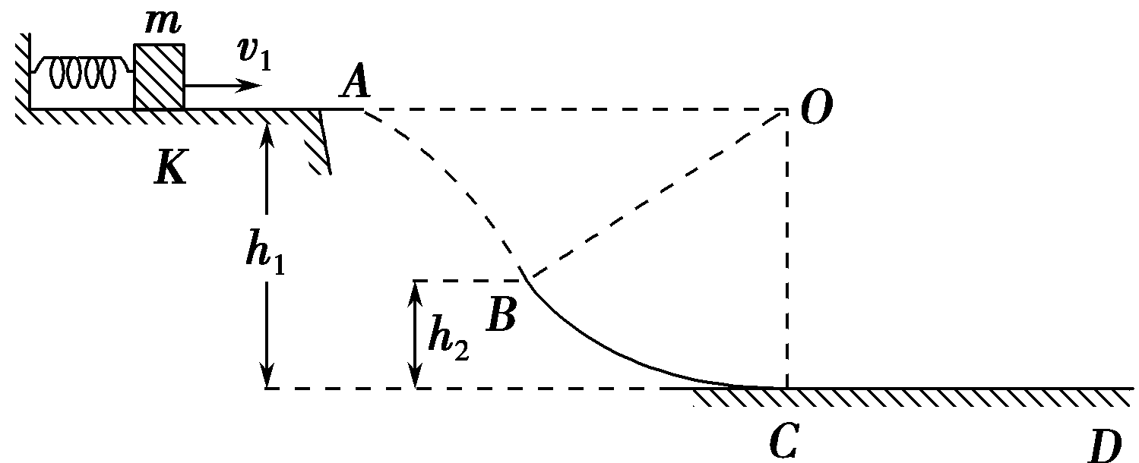
20．(12分)如图所示，在高h₁＝30 m的光滑水平平台上，质量m＝1 kg的小物块压缩弹簧后被锁扣K锁住，储存了一定量的弹性势能E_{p}。若打开锁扣K，小物块将以一定的速度v₁水平向右滑下平台做平抛运动，并恰好能从光滑圆弧形轨道BC上B点沿切线方向进入圆弧形轨道。B点的高度h₂＝15 m，圆弧轨道的圆心O与平台等高，轨道最低点C的切线水平，并与地面上动摩擦因数为μ＝0.7的足够长水平粗糙轨道CD平滑连接，小物块沿轨道BCD运动最终在E点(图中未画出)静止。求：
(1)小物块滑下平台的速度v₁；
(2)小物块原来压缩弹簧时储存的弹性势能E_{p}的大小和C、E两点间的距离。

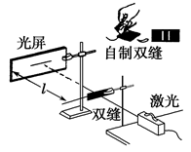
21.(4分) 【加试题】 (1)在观察光的干涉现象的实验中，将两刀片合在一起，在涂有墨汁的玻璃片上划出不同间隙的双缝；按图所示的方法，让激光束通过自制的双缝。
① 保持缝到光屏的距离不变，换用不同间隙的双缝，双缝 的间隙越小，屏上明暗相间的条纹间距________(选填“越大”或“越小”)；

② 在狭缝间的距离和狭缝与屏的距离都不变的条件下，用 不同颜色的光做实验，发现用蓝色光做实验时屏上明暗相间的条纹间距比用红色光做实验时________(选填“大”或“小”)。
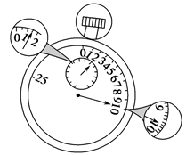
(2)某同学在做利用单摆测重力加速度的实验中，先测得摆线长为 97.50 cm，摆球直径为2.0 cm，然后用秒表记录了单摆振50次所用的时间，如图所示。
①秒表所示读数为________s。
②如果测得g值偏小，可能的原因是________。
A．测摆线长时摆线拉得过紧
B．摆线上端悬点未固定，振动中出现松动，使摆线长度增加了
C．开始计时时，秒表过迟按下 D．实验中误将49次全振动次数记为50次
22.【加试题】（8分）如图所示，质量m₁＝0.1 kg，电阻R₁＝0.3 Ω，长度L＝0.4 m的导体棒ab横放在U形金属框架上。框架质量m₂＝0.2 kg，放在绝缘水平面上，与水平面间的动摩擦因数μ＝0.2，相距0.4 m的MM′、NN′相互平行，电阻不计且足够长。电阻R₂＝0.1 Ω的MN垂直于MM′。整个装置处于竖直向上的匀强磁场中，磁感应强度B＝0.5 T。垂直于ab棒施加F＝2 N的水平恒力，ab棒从静止开始无摩擦地运动，始终与MM′、NN′保持良好接触，当ab棒运动到某处时，框架开始运动。设框架与水平面间最大静摩擦力等于滑动摩擦力，g取10 m/s²。
(1)求框架开始运动时ab速度v的大小；
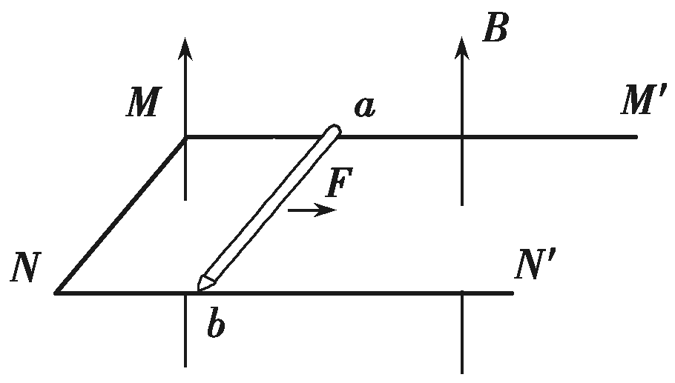
(2)从ab开始运动到框架开始运动的过程中，MN上产生的热量Q＝0.1 J，求该过程ab位移x的大小。

23.【加试题】（12分）如图所示，在xOy平面内存在I、II、III、IV四个场区，y轴右侧存在匀强磁场I，y轴左侧与虚线MN之间存在方向相反的两个匀强电场，II区电场方向竖直向下，III区电场方向竖直向上，P点是MN与x轴的交点。有一质量为m，带电荷量+q的带电粒子由原点O，以速度v₀沿x轴正方向水平射入磁场I，已知匀强磁场I的磁感应强度垂直纸面向里，大小为B₀，匀强电场II和匀强电场III的电场强度大小均为$E=\frac{B_{0}v_{0}}{4}$，如图所示，IV区的磁场垂直纸面向外，大小为$\frac{B_{0}}{2}$，OP之间的距离为$\frac{8{\text{mv}}_{0}}{{\text{qB}}_{0}}$，已知粒子最后能回到O点。
（1）带电粒子从O点飞出后，第一次回到x轴时的位置和时间；
（2）根据题给条件画出粒子运动的轨迹；
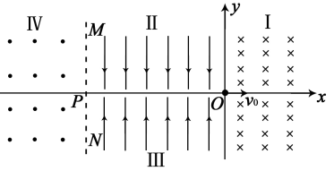
（3）带电粒子从O点飞出后到再次回到O点的时间。
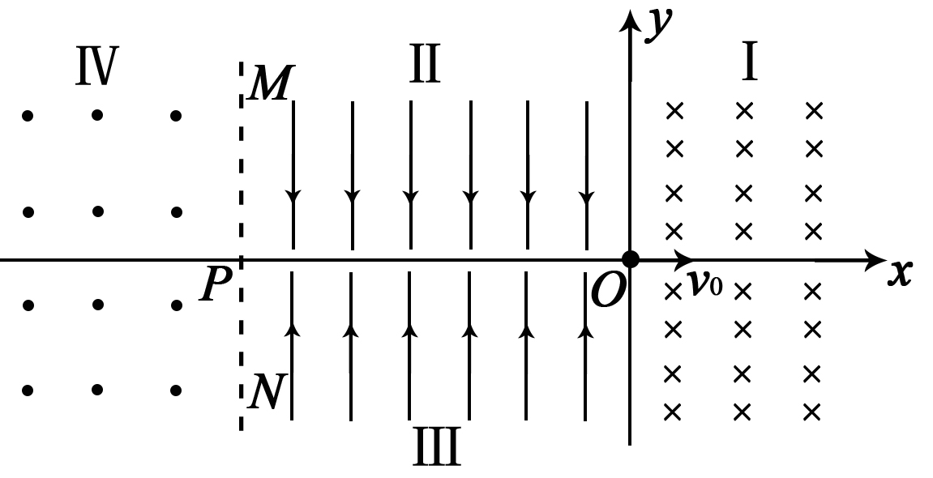

高三物理参考答案

一、选择题Ⅰ（本题共13小题，每小题3分，共39分。每小题列出的四个备选项中只有一个是符合题目要求的，不选、多选、错选均不得分）
题号 | 1 | 资*源%库 ziyuanku.com2 | 3 | 4 | 5 | 6 | 7 | 8 | 9 | 10 | 11 | 12 | 13
答案 | A | C | A | B | D | B | ziyuanku.comC | A | B | D | C | WWW.ziyuanku.comD | 资*源%库 ziyuanku.comC

二、选择题Ⅱ（本题共3小题，每小题2分，共6分。每小题列出的四个备选项中至少有一个是符合题目要求的。全部选对的得2分，选对但不全的得1分，有选错的得0分）
题号 | 14 | 15 | 16
答案 | AD | ABC | AC

17.（5分）(1)BD （2分） (2)C （2分） (3)0.53(0.51～0.53均对) （1分）

18.（5分）(1)电路图如下图所示。（1分）
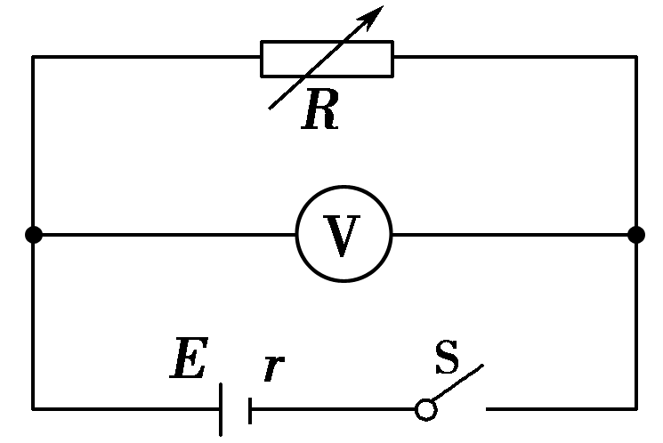
(2) 110 1.10 （2分） (3)1.30 20 （2分）
- （9分）
（1）工件的加速度 a=v/t（2分）
（2）设工件的质量为m，则由牛顿第二定律得
µmg＝ma（1分）
所以动摩擦因素 µ=$\frac{\text{ma}}{\text{mg}}=\frac{a}{g}=\frac{v}{\text{gt}}$（2分）
（3）工件加速距离 $x_{1}=\frac{v}{2}t$（1分） 工件匀速距离 $x_{2}=v×2t=2\text{vt}$（2分）
所以工件从左端到达右端通过的距离 $x=x_{1}+x_{2}=2\text{.}5\text{vt}$（1分）
- （12分）
解析 (1)由于h₁＝30 m，h₂＝15 m，设物块从A运动到B的时间为t，则h₁－h₂＝gt²
解得t＝ s （3分）
由Rcos ∠BOC＝h₁－h₂，R＝h₁，所以∠BOC＝60°
设小物块平抛的水平速度是v₁，则＝tan 60° （2分）
解得v₁＝10 m/s。 （1分）
(2)由能量守恒可得弹簧压缩时的弹性势能为
E_{p}＝mv＝50 J （3分）
设C、E两点间距离为L，根据能量守恒可得
mgh₁＋mv＝μmgL （2分）
解得L＝50 m。 （2分）

21.（4分）
答案 (1)①越大 ②小 (2)①99.7 s ②B

22.（8分）
(1)ab对框架的压力F₁＝m₁g，
框架受水平面的支持力F_{N}＝m₂g＋F₁，
依题意，最大静摩擦力等于滑动摩擦力，则框架受到最大静摩擦力F₂＝μF_{N}， （1分）
ab中的感应电动势E＝BLv，
MN中电流I＝，
MN受到的安培力F_{安}＝BIL， （1分）
框架开始运动时F_{安}＝F₂， （1分）
由上述各式代入数据解得v＝6 m/s。 （1分）
(2)闭合回路中产生的总热量Q_{总}＝Q， （1分）
由能量守恒定律，得Fx＝m₁v²＋Q_{总}， （2分）
代入数据解得x＝1.1 m。 （1分）

23.（12分）
（1）带电粒子在磁场I中运动的半径为 （1分）
带电粒子在I磁场中运动了半个圆，回到y轴的坐标 （1分）
带电粒子在II场区作类平抛运动，
根据牛顿第二定律得带电粒子运动的加速度，
竖直方向， 水平位移， （1分）
联立得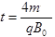， （1分）
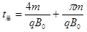， （1分）
第一次回到x轴的位置（-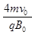，0） （1分）
（2）根据运动的对称性画出粒子在场区III的运动轨迹如图所示。带电粒子在场区IV运动的半径是场区I运动半径的2倍，画出粒子的运动轨迹，同样根据运动的对称性画出粒子回到O点的运动轨迹如图所示。 （2分）
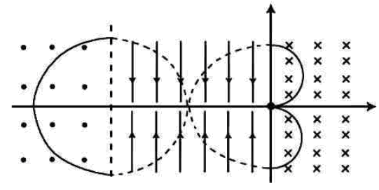

（3）带电粒子在I磁场中运动的时间正好为1个周期，故 （1分）
带电粒子在II、III两个电场中运动的时间 （1分）
带电粒子在IV场中运动的时间为半个周期 （1分）
因此带电粒子从O点飞出后到再次回到O点的时间 （1分）

